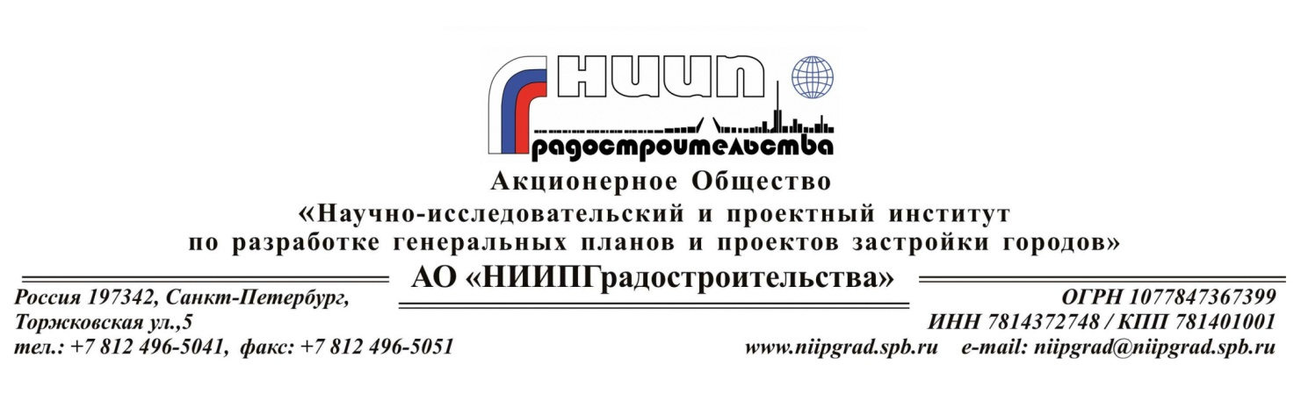

Договор № 31/2020 от 16.03.2020 г.

Обоснование проекта изменений
генерального плана муниципального образования
городское поселение Туманный
Кольского района Мурманской области

Пояснительная записка

Генеральный директор А.Н. Ерецкий

Начальник АПМ-2,
главный архитектор проекта И.М. Типикин

Санкт-Петербург − Туманный

2020 г.
СОСТАВ ПРОЕКТА

А. Текстовые материалы

1. Обоснование проекта изменений генерального плана муниципального образования городское поселение Туманный Кольского района Мурманской области (Пояснительная записка)
2. Проект изменений генерального плана муниципального образования городское поселение Туманный Кольского района Мурманской области (Пояснительная записка)

Б. Графические материалы

- Карта функциональных зон и планируемого размещения объектов местного значения поселения (объектов социальной инфраструктуры)
(М 1:100 000)

СОДЕРЖАНИЕ
ВВЕДЕНИЕ 4
ОБОСНОВАНИЕ ПРОЕКТА ИЗМЕНЕНИЙ 5
Техническое задание (Приложение № 1 к договору № 31/2020 от 16.03.2020…………………………………………………………………………....13

ВВЕДЕНИЕ
Разработка проекта изменений генерального плана муниципального образования городское поселение Туманный Кольского района Мурманской области выполнена АО «НИИПГрадостроительства» (г. Санкт-Петербург) на основании договора № 31/2020 от 16.03.2020 г. с Администрацией городского поселения Туманный и технического задания на разработку проекта.
Разработку проекта осуществили следующие специалисты архитектурно-планировочной мастерской № 2 (АПМ-2) АО «НИИПГрадостроительства»:
И.М. Типикин – начальник АПМ-2, главный архитектор проекта;
В.В. Богатова – главный специалист;
Р.Н. Сироткина – ведущий инженер-экономист;
П.В. Лисицын – кадастровый инженер – инженер 2 категории;
при участии главного специалиста по экологии В.П. Саранцевой.

ОБОСНОВАНИЕ ПРОЕКТА ИЗМЕНЕНИЙ
Изменения в генеральный план муниципального образования городское поселение Туманный Кольского района Мурманской области вносятся в связи с
планируемой разработкой месторождения песчано-гравийного материала «Териберка», расположенного в границах земельного участка с кадастровым номером 51:01:2801001:332 (далее – ЗУ 51:01:2801001:332), площадью 14,97 га.
ЗУ 51:01:2801001:332 находится на севере муниципального образования, на правом берегу р. Териберка, имеет неправильную форму, вытянут в северо-восточном направлении на 2 км. Рассматриваемый участок соединен лесной дорогой протяженностью 3,5 км с автодорогой общего пользования регионального значения 47К-050 «Кола – Серебрянские ГЭС с подъездами» («Серебрянка»); участок находится на равном расстоянии (64 км) как от г. Мурманска, так и от центра муниципального образования – пос. Туманный.
Месторождение песчано-гравийного материала «Териберка», согласно данным КПРЭиП Мурманской области (письмо №16-07/1397-АС от 24.04.2012 г.), имеет балансовый запас сырья в 2575 тыс. м³. Лицензия на право пользования недрами МУР № 51068 ТЭ от 05.06.2009 г. (срок действия – по 30.04.2029 г.) выдана МПРиЭ Мурманской области для добычи песчано-гравийной смеси ООО «Мурманскдорстрой».
Освоение месторождения планируется осуществить вахтовым способом, с сезонным режимом работы (с мая по октябрь). Планируемый объем добычи горной массы – 120 тыс. м³ в год. Разработку полезного слоя планируется производить экскаваторами Volvo ЕС480DL (емкость ковша – 3 м³) и Volvo ЕС380DL (емкость ковша – 2 м³). Материал будет складироваться и грузиться в 4 автосамосвала Volvo FM (емкость кузова – 20 м³) фронтальным ковшовым погрузчиком Volvo L220G.
Производство вскрышных работ планируется проводить с применением экскаваторов и ковшового погрузчика. Вскрыша складируется на временном отвале по периметру бортов карьера и будет использована для проведения рекультивации территории после завершения разработки месторождения.
Электроснабжение объекта планируется осуществлять от передвижной дизель-электростанции. Для проведения ремонтных работ и отдыха работников планируется использование мобильных бытовок. Для производства работ в 2 смены необходимо привлечение 18 работников, в том числе: машинистов экскаваторов и погрузчика – 6 чел., водителей самосвалов – 8 чел., руководителей работ (горных мастеров) – 2 чел., сотрудников охраны – 2 чел.
Разработка месторождения «Териберка» позволит увеличить доходы регионального бюджета и бюджета муниципального образования за счет взимаемого с организации-недропользователя налога на добычу полезных ископаемых (НДПИ).
До начала освоения рассматриваемого месторождения, расположенного в границах ЗУ 51:01:2801001:332, необходимо перевести данный земельный участок из состава земель запаса в состав земель другой категории, так как действующее законодательство РФ не допускает использование земель запаса для добычи полезных ископаемых.
Земельный фонд на территории муниципального образования по целевому назначению представлен следующими категориями, согласно действующему законодательству РФ:
- земли населенных пунктов;
- земли сельскохозяйственного назначения;
- земли промышленности, энергетики, транспорта, связи, радиовещания, телевидения, информатики, земли для обеспечения космической деятельности, земли обороны, безопасности и земли иного специального назначения (далее – земли промышленности и иного специального назначения);
- земли особо охраняемых территорий и объектов;
- земли лесного фонда;
- земли запаса.
Земли населенных пунктов. Имеется 1 населенный пункт на территории муниципального образования – пос. Туманный, изменение его границы не предусматривается.
Земли сельскохозяйственного назначения в составе муниципального образования используются в основном, по данным филиала ФГБУ "ФКП Федеральной службы государственной регистрации, кадастра и картографии" по Мурманской области, для размещения садоводств и крестьянских хозяйств.
Земли промышленности и иного специального назначения, по данным филиала ФГБУ "ФКП Федеральной службы государственной регистрации, кадастра и картографии" по Мурманской области, имеют следующие виды разрешенного использования:
- автомобильный транспорт;
- энергетика;
- обеспечение деятельности в области гидрометеорологии и смежных с ней областях;
- общее пользование территории;
- специального назначения;
- под полигон твердых бытовых и строительных отходов;
- под ЛЭП-10 кВ;
- под объектами связи;
- под полигон по уничтожению отходов сжиженного газа;
- под объекты обороны, безопасности, космического обеспечения;
- под разработку карьера;
- под антенное поле;
- под карьер песчано-гравийной смеси;
- база дорожно-ремонтного пункта;
- площадка ретранслятора;
- гидротехнические сооружения ГЭС.
Земли особо охраняемых территорий и объектов представлены, прежде всего, землями рекреационного назначения (преимущественно для размещения туристических баз).
Земли лесного фонда используются, в основном, для рекреации, заготовки пищевых лесных ресурсов и геолого-исследовательских работ. Данные земли находятся в ведении Мурманского лесничества.
Земли запаса преимущественно относятся к территориям традиционного природопользования коренных малочисленных народов Севера и используются в качестве оленьих пастбищ.
Исходя из вышеизложенного, для разработки месторождения песчано-гравийного материала «Териберка», расположенного в границах ЗУ 51:01:2801001:332 площадью 14,97 га, необходимо перевести данный земельный участок из состава земель запаса в состав земель промышленности и иного специального назначения.
Площадь земель промышленности и иного специального назначения, входящих в состав земель муниципального образования, будет увеличена на 14,97 га; соответственно, площадь земель запаса, входящих в состав земель муниципального образования, будет сокращена на 14,97 га.
В связи с изменением категории земель и целевого назначения рассматриваемого земельного участка необходимо также внести следующие изменения в функциональное зонирование территории муниципального образования:
изменить функциональное назначение земельного участка с кадастровым номером 51:01:2801001:332, исключив его территорию из состава зоны традиционного землепользования коренных малочисленных народов Севера и включив его территорию в состав производственной зоны.
№ п/п | Наименование функциональной зоны | Параметры функциональной зоны | Сведения о планируемых для размещения объектах федерального значения, объектах регионального значения, объектах местного значения
1 | - Производственная зона (северная часть МО)  - Зона традиционного землепользования  КМНС (оленьи пастбища) | Увеличение площади зоны на 14,97 га  Уменьшение площади зоны на 14,97 га | Карьер ПГС (Карта функциональных зон поселения - врезка 1)
Карта функциональных зон и планируемого размещения объектов местного значения поселения (объектов социальной инфраструктуры) с внесенными изменениями представлена в составе графических материалов.
Карта функциональных зон - врезка 1
Существующее положение

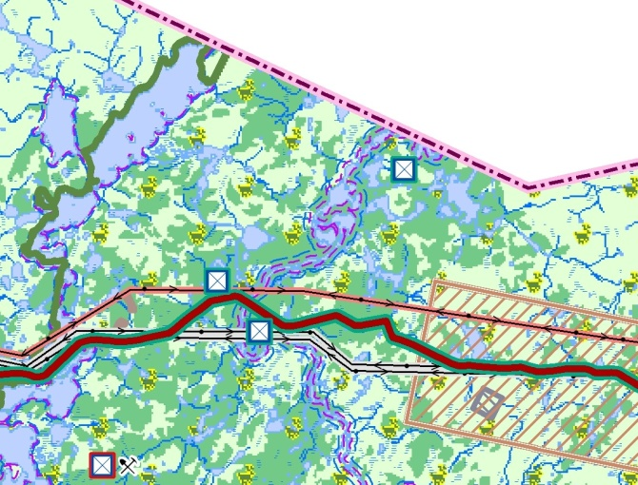
Проект изменений

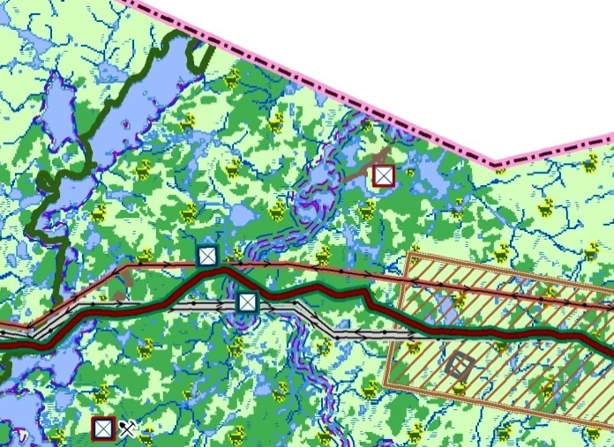

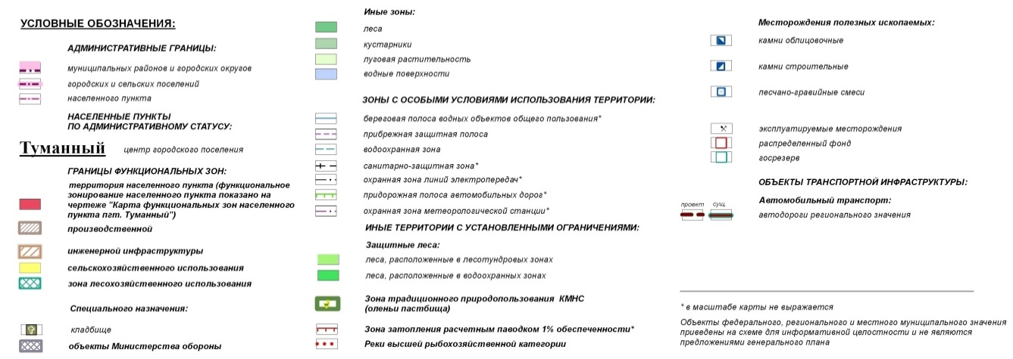
Сведения о ЗУ 51:01:2801001:332 (информация получена из филиала ФГБУ "ФКП Федеральной службы государственной регистрации, кадастра и картографии" по Мурманской области на основании запроса от 12.03.2020 г.):
Кадастровый номер  объекта недвижимости | Вид объекта недвижи-мости | Адрес | Площадь (м²)  или основная характе-ристика | Кате-  гория земель | Виды разре-шенного исполь-зования | Назна-чение (проек-тируемое назна-чение) | Кадаст-ровая стои-мость, (руб.)
51:01:2801001:332 | Земель-ный участок | Местоположе-ние установлено относительно ориентира, расположенного за пределами участка.  Почтовый адрес ориентира: 184380, Мурманская область,  Кольский р-н | 149680  +/-135 | Земли запаса | Отсутст-вуют | _____ | _____
Координатное описание ЗУ 51:01:2801001:332
Номера точек | Координаты |  | Описание закрепления на местности | Средняя квадратическая погрешность определения координат характерных точек границ земельного участка, м
 | X | Y
1 | 640451,13 | 1498340,62 | - | 0,1
2 | 640437,01 | 1498396,52 | - | 0,1
3 | 640434,98 | 1498418,11 | - | 0,1
4 | 640410,42 | 1498433,8 | - | 0,1
5 | 640341,81 | 1498311,7 | - | 0,1
6 | 639987,69 | 1498217,98 | - | 0,1
7 | 640009,69 | 1498075,26 | - | 0,1
8 | 640022,5 | 1498064,37 | - | 0,1
9 | 640032,85 | 1498048,52 | - | 0,1
10 | 640053,04 | 1498069,9 | - | 0,1
11 | 640289,94 | 1498240,88 | - | 0,1
12 | 640092,56 | 1498026,94 | - | 0,1
13 | 640110,6 | 1497984,37 | - | 0,1
14 | 640038,13 | 1497950,66 | - | 0,1
15 | 640005,79 | 1497934,65 | - | 0,1
16 | 639893,96 | 1497786,52 | - | 0,1
17 | 639841,23 | 1497679,57 | - | 0,1
18 | 639803,65 | 1497652,18 | - | 0,1
19 | 639789,22 | 1497647,72 | - | 0,1
20 | 639758,73 | 1497642,64 | - | 0,1
21 | 639699,36 | 1497654,92 | - | 0,1
22 | 639665,59 | 1497684,54 | - | 0,1
23 | 639582,07 | 1497698,33 | - | 0,1
24 | 639572,13 | 1497666,52 | - | 0,1
25 | 639602,56 | 1497623,86 | - | 0,1
26 | 639628,64 | 1497610,68 | - | 0,1
27 | 639650,59 | 1497587,97 | - | 0,1
28 | 639653,03 | 1497564,18 | - | 0,1
29 | 639647,79 | 1497541,54 | - | 0,1
30 | 639604,63 | 1497476,08 | - | 0,1
31 | 639497,89 | 1497224,1 | - | 0,1
32 | 639448,4 | 1497123,14 | - | 0,1
33 | 639348,84 | 1496975,28 | - | 0,1
34 | 639399,43 | 1496994,26 | - | 0,1
35 | 639440,06 | 1497001,05 | - | 0,1
36 | 639501,66 | 1497120,29 | - | 0,1
37 | 639492,57 | 1497149,02 | - | 0,1
38 | 639518,27 | 1497180,69 | - | 0,1
39 | 639534,39 | 1497186,96 | - | 0,1
40 | 639543,02 | 1497203,37 | - | 0,1
41 | 639555,88 | 1497239,07 | - | 0,1
42 | 639570,21 | 1497276,45 | - | 0,1
43 | 639587,54 | 1497334,95 | - | 0,1
44 | 639609,99 | 1497383,34 | - | 0,1
45 | 639612,4 | 1497408,18 | - | 0,1
46 | 639641,22 | 1497453,87 | - | 0,1
47 | 639662,6 | 1497479,41 | - | 0,1
48 | 639701,03 | 1497510,5 | - | 0,1
49 | 639840,42 | 1497602,56 | - | 0,1
50 | 639926,13 | 1497752,46 | - | 0,1
51 | 639935,81 | 1497772,85 | - | 0,1
52 | 640013,53 | 1497898,24 | - | 0,1
53 | 640024,3 | 1497904,86 | - | 0,1
54 | 640102,16 | 1497929,87 | - | 0,1
55 | 640191,44 | 1497911,66 | - | 0,1
56 | 640198,47 | 1497933,49 | - | 0,1
57 | 640218,95 | 1497954,36 | - | 0,1
58 | 640197,26 | 1497989,5 | - | 0,1
59 | 640242,94 | 1498065,14 | - | 0,1
60 | 640241,51 | 1498081,25 | - | 0,1
61 | 640263,38 | 1498126,88 | - | 0,1
62 | 640277,45 | 1498148,07 | - | 0,1
63 | 640288,59 | 1498170,35 | - | 0,1
64 | 640297,54 | 1498188,22 | - | 0,1
65 | 640306,77 | 1498197,09 | - | 0,1
66 | 640332,1 | 1498209,76 | - | 0,1
67 | 640348,88 | 1498222,65 | - | 0,1
68 | 640360,9 | 1498234,66 | - | 0,1
69 | 640371,09 | 1498250,5 | - | 0,1
70 | 640379,29 | 1498262,13 | - | 0,1
1 | 640451,13 | 1498340,62 | - | 0,1

